【宏兴】 主力行为学【十一】持股待涨

最近一直忙着研究外围的走势和内盘的中线布局，可以说是闭关修炼，主力行为学还将继续写下去，另外还有散户行为学，散户心理学和主力心理学这几大分支将继续分享，最终我准备出成书。

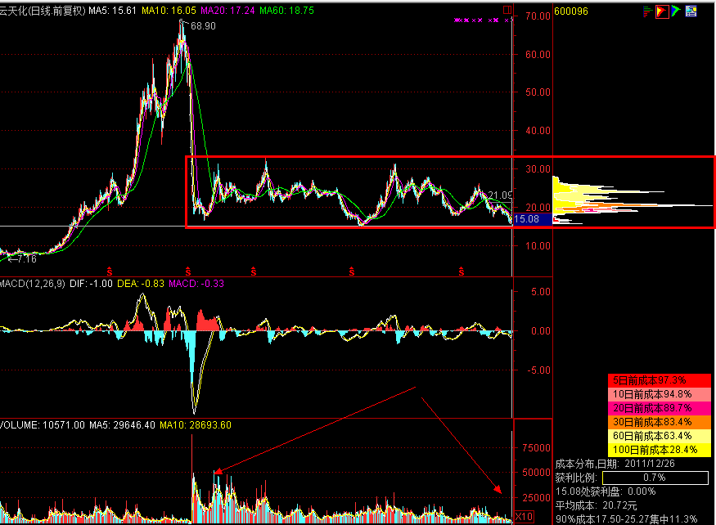

上图是云天化的历史走势，右边是筹码分布。这个类型的股票最近有很多朋友都问过我，今天我来说下。当前大盘连跌13个月，该股没有破位，当前这样的股票就是算是抗跌的牛股了。
1，2008.3月份见顶后停牌，接下来8个跌停板，大跌50%天，快速套死场内所有散户，很明显，这就是主力故意的。
2,2008.11月开始长期横盘震荡，造就了右边筹码密集的状态，在25~20之间积累大量筹码，这是啥情况？首先主力通过近年时间震仓洗盘，前期高位被套的散户被主力洗出来了，同时底部放出的量就是散户一卖，主力一接的成交动作，也就是量。
3，如刚才所说，主力既然已经买了散户的筹码，也就是说主力已经进场了，近期筹码低位密集，大家说这是谁？另外大盘连跌13个月，该股却横而不跌，说明下方有一只无形的大手在撑盘面，是谁呢？这就是主力！而低位趴着的筹码就是主力的龙体！
4，既然主力在低位，股价也没有拉升，主力还没有赚钱，那么我们急什么呢？中线一定是向上的！如果是我前期被套，我会珍惜自己的每一颗子弹，等待主力的拉升为我的子弹献身！持股待涨！

